CI每日构建Daily Build
设计文档

第零章：状态

0.1 文档更改历史记录
更改日期 | 更改人 | 更改描述
2016-3-3 | 余婷 | 初稿

0.2 设计状态
设计初稿

0.3 前提需求
由于CI功能日益繁杂，导致CI逐渐臃肿不够灵活、缺少部分功能、易用性较差等问题，提出重新修整CI。其中一个整改项目是，新增每日构建（Daily Build）工程。
目前CI的编译工程和测试工程分开，这样当准备发包时，测试工程需要取特定的编译包测试。每日构建中，将编译、安装部署、测试合并为一个工程。
另外，当前CI的ant调度结构过于臃肿，不利于后面新增功能。在每日构建的设计中，将会重新设计ant调度结构，将CI系统拆分成若干个模块。

0.4 问题描述
【标明该文档中所发现的问题以及提供的方案。例如审核后发现某些问题没有在文档中考虑，则需要相关部门提出意见并在该段落记录问题，方案属主和文档属主对文档进行更改并在该段落更改】
问题描述 | 提出日期 | 解决日期 | 解决方案

第一章：核心设计

1.1 词汇

1.2 设计概述
用户在jenkins界面上配置参数，触发编译、安装部署、全量测试，完成后CI返回测试报告详细信息，根据测试结果发送邮件，备份日志。
编译、安装部署、测试三个步骤可选是否执行。编译新增分开编译，可单独编译引擎、驱动、文档。测试机包含ubuntu、suse、redhat、centos四种不同系统，测试机可动态分配。

1.3 设计细节

1.3.1 CI系统介绍
CI系统分为总控模块、用户界面、资源管理模块、编译模块、安装部署模块、测试模块、构建结果处理模块。总控模块负责对各个模块的调度。资源管理模块负责分配CI的机器。
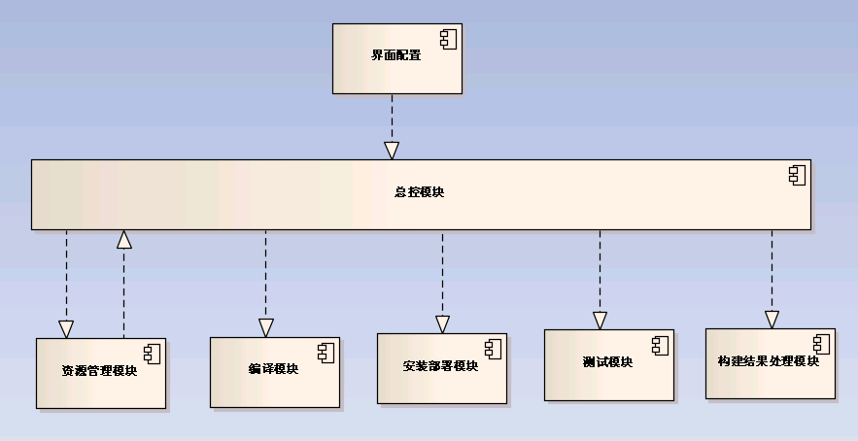
界面模块将各个用户选择的配置传给总控模块，总控模块调用资源管理模块分配得到相应的机器，总控模块调用编译机执行编译，调用测试机执行安装部署和测试，测试结束后调用构建结果处理模块发送邮件和收集日志。构建完成会，在界面上提供编译产物的下载，以及测试报告的呈现。
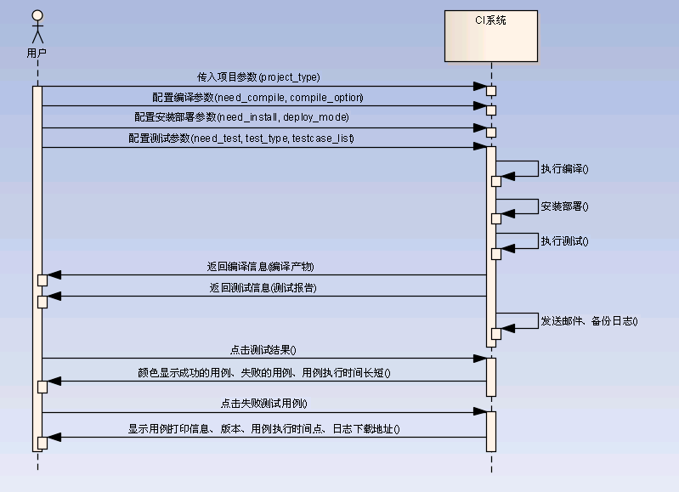
备注：
- 考虑到往后会增加提交构建项目，提交构建和每日构建的ant调度将是统一的，还有分支和主干的调度也是统一，因此使用参数project_type来区分这些构建项目。
- 考虑在构建界面上可以显示：sequoiadb版本、节点列表、取的哪次构建的包、每台机器安装包类型。
- 当svn拉出一个分支时，ci应该可以正常编包，而不依赖于当时的环境。

1.3.2界面配置模块
用户可以在界面上直接配置，包含编译、安装部署、测试的配置。
- 编译参数：是否编译need_compile，分开编译类型compile_type、编包类型compile_pack_type、是否编译debug版本is_debug、是否编译企业版is_enterprise。compile_type包括编译engine、driver、document、all。compile_pack_type分为run包、rpm包、bin目录的tar包。
- 安装部署参数：是否安装部署need_install、部署模式deploy_mode。deploy_mode分为standalone、h3g1d3、h3g3d3，可以多选。
- 测试参数：是否测试need_test、测试类型test_type。测试类型分为story、sdv、Java、C、C++、PHP、Python、Mongoc、lob、smoke，可多选。
- 在工程配置上针对每个工程传入项目类型project_type参数。project_type分为分支的每日构建、主干的每日构建、分支的提交构建、主干的提交构建、修改后pg等。

1.3.3总控模块
由一个总控脚本构成，由它来调度所有其他模块。在CI工程配置中配置该脚本即可。jenkins将会把界面配置的参数传入该脚本。流程如下：
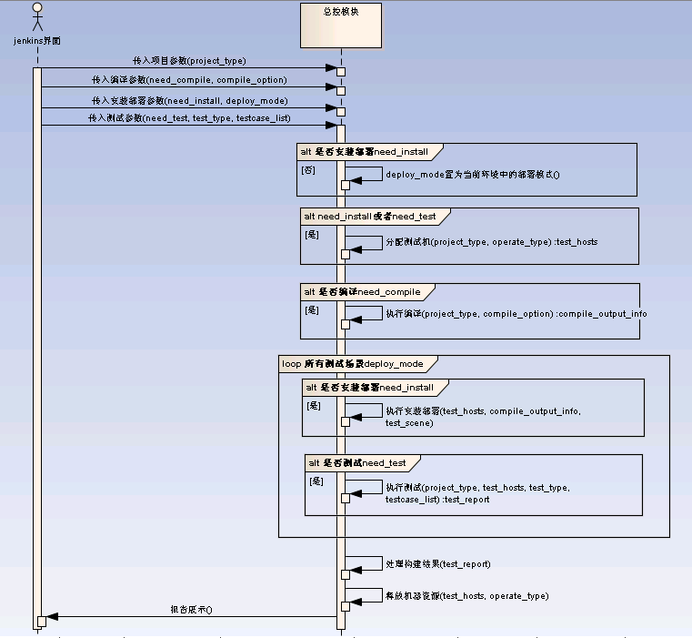
当不重新安装部署，将deploy_mode置为当前环境中的部署模式。使用当前环境中的部署环境测试。
每日构建工程的slave节点作为编译机，编译机也是整个工程的控制机。所有的构建产物，包括编译产物、测试报告、备份的日志都将归档在该控制机下。

1.3.4资源管理模块
CI所有的机器信息都列在一个机器列表文件中。分支、主干的机器是独立的，x86机、power机独立，每日构建与提交构建共用同一套机器。该机器列表文件存放在jenkins控制机上（Master Node）。
当分配机器时，先对机器列表文件加锁，扫描该文件，查看空闲的机器。根据project_type判断需要的机器类型和机器数量。比对空闲机器，确定分配的机器，将这些机器状态置为“占用”。对该文件释放锁。
当工程构建完成或者构建失败后，要释放机器资源。先对机器列表文件加锁，将机器状态置为“空闲”，完成后对该文件放锁。
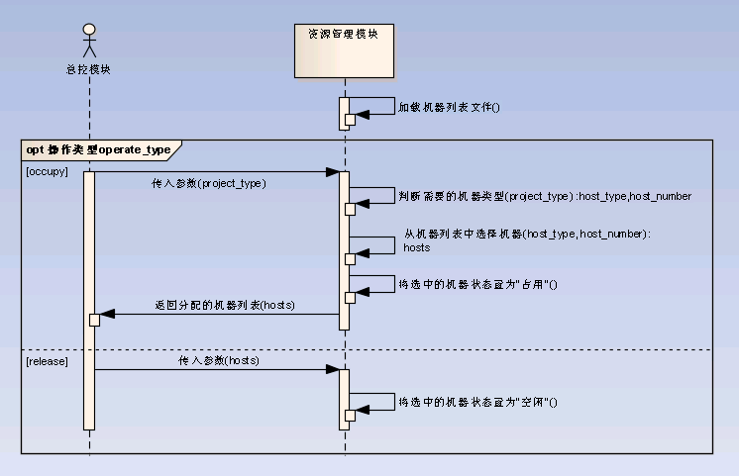
备注：
- 重新命名工程、节点、主机名，使它们的功能一目了然。

1.3.5编译模块
该模块编译出sequoiadb安装包、各个驱动包。各个驱动分开打包，不再压缩成一个包。根据project_type，调用对应的编译脚本（每日构建与提交构建的编译脚本有所不同）。
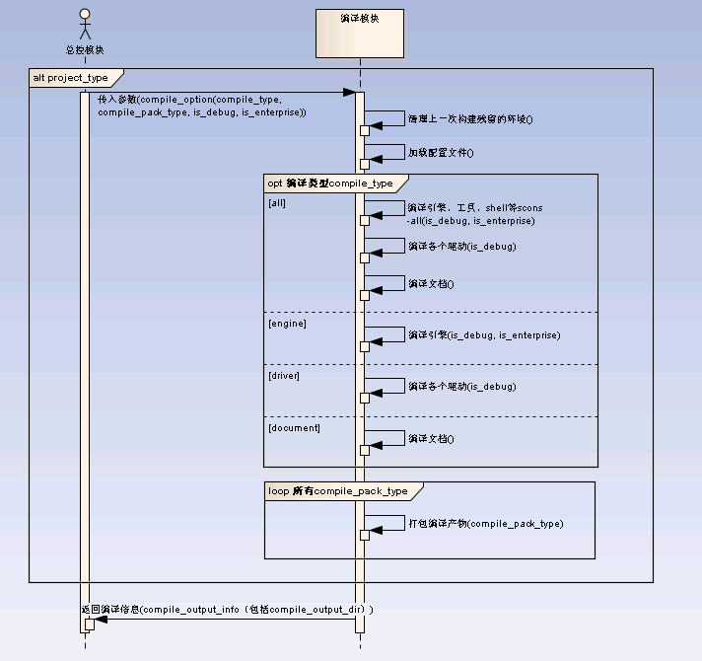
备注：
- 修改驱动中不合理的编译方式。
- 修改Java驱动的version文件不合理的地方。
- 修复jira上安装包相关的问题单。
- 考虑将主干编译、分支编译、rocksdb编译合成一个编译脚本。
- power机上不编译mongoc用例

1.3.6安装部署模块
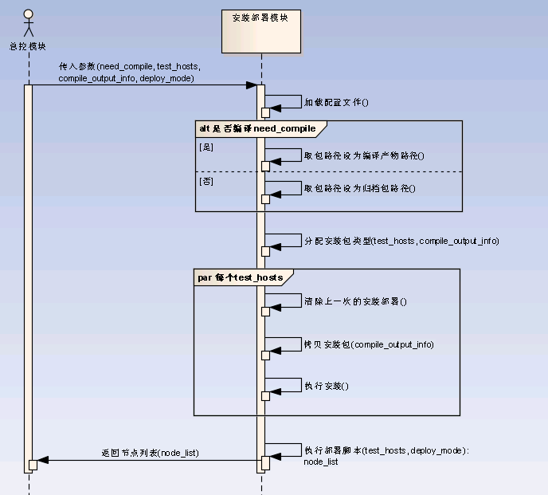
从need_compile判断是否有编包，如果没有编包，那么取归档路径下的最新包安装；如果有编包，那么取这次编译的包安装。
安装部署完成后，返回节点列表，包括哪些机器上具体有哪些节点。
分配编包类型：如果编译阶段产生两种编包类型：run包和rpm包，那么在centos、redhat、suse系统上选择一台机器安装rpm包，其余机器安装run包。

备注：
- 部署脚本改用js写。该脚本应支持不同数量的机器的部署。
- 卸载数据库后，检测节点和cm进程是否都停掉了。检测到无进程残留时，再删除/opt/sequoiadb目录。
- 部署集群完成后，检测集群状态，如节点进程是否启动，是否有主节点，lsn是否一致，等。集群状态正常后，再执行测试模块。
- 打印出集群信息：组信息、节点信息、节点ID、主节点等。
- 主机异常掉电导致staf异常停止，主机重启后会导致staf异常。可尝试通过升级staf版本，是否修复了这个问题。

1.3.7测试模块
执行测试前，需要先到编译机上编译test_type相应的测试用例，再将可执行程序分发到不同测试机上。当只选择某几种test_type时不必编译所有的测试用例。
用例的分发按照测试用例的个数，如90个测试用例，有三台测试机，则每台测试机分发30个用例。当前用例的分发是按照测试套，这样会导致每台机上用例不均匀。
执行完一项test_type后，立即将测试报告汇总到报告目录下。这样即使后面的test_type测试有问题，也不会妨碍前面已测的test_type的报告呈现。
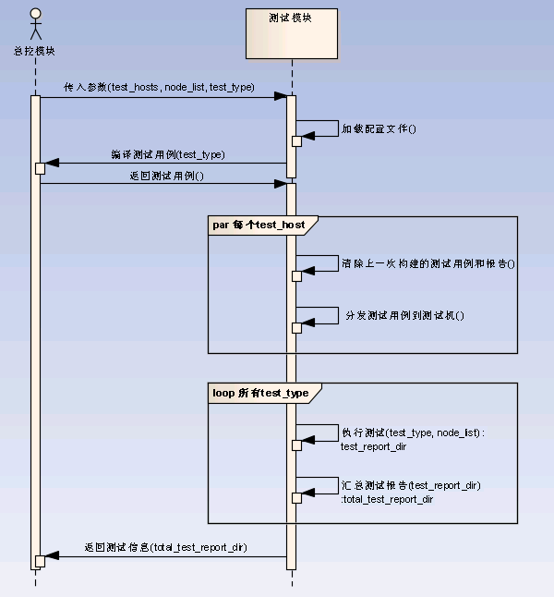
备注：
- power机上不执行mongoc测试。
- 每执行一个用例，在数据日志中打印一句日志，以方便定位问题。
- 呈现报告时，显示出执行机器的hostname和ip;
- 目前驱动的报告展示中，没有显示出详细的用例打印信息，只有简单的栈信息，整改后应显示详细。
- 在测试脚本上要实现，删除7天前的日志。
- 现在使用gtest框架的用例中，在一个cpp程序中，TEST的测试套名字必须一致，否则生成的报告会有问题。应修复这个问题。

1.3.8构建结果处理模块
当用例失败时，需要备份日志，用例全部通过时不需备份。每次构建需向CI负责人发送邮件。
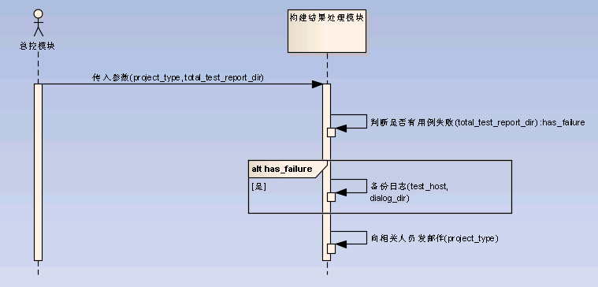
备注：
- 备份日志之前要检查是否有core文件，如果有，要在界面上报警显示。当有core dump时，备份bin/sequoiadb文件。
- 调整日志的压缩包结构。
- 打包日志时把db.list(7)导出一起打包。
- 目前是：一旦有一张测试报告格式错误，会导致整个工程红掉，产生不了这个测试报告。应有容错机制，即使有部分报告格式有问题，也不会影响其他报告的生成。
- 定期删除日志，否则会磁盘满。

